Estimados padres, dentro de poco comienza el curso y como novedad respecto al año pasado está la presencia de Tablets dentro del aula. Les recordamos que la finalidad del uso de la Tablet en el aula es poder realizar actividades que sin ellas no podríamos hacerlas consiguiendo así mejorar el proceso de enseñanza-aprendizaje de nuestros alumnos.

Varios de vosotros solicitasteis ayuda en la elección del dispositivo a adquirir. Antes de entrar en detalle, nos gustaría remarcar que si ya disponen de Tablet, esa es la que necesitamos, y si dispone de un portátil y quiere traerlo pues no haga ningún desembolso más. Para el resto (que vaya a adquirir una nueva) os indicamos a continuación unos requisitos que asegurarán que la Tablet tenga una larga vida trabajando eficazmente.

Samsung Galaxy Tab A T585

Procesador
Núcleos de procesador 8
Velocidad 1.6GHz

Memoria RAM
Capacidad 2 GB

Almacenamiento
Almacenamiento (GB) 32
Capacidad máxima 200 GB

Pantalla
Nº colores 16M
Calidad de imagen WQXGA

Batería
Capacidad 7300 mAh
Autonomía Hasta 13h de uso en Internet o reproducción de vídeo

Cámara trasera
Flash integrado Sí
Máxima resolución de video 1080p a 30fps
Megapíxeles 8

Conexiones
Audio Mini jack 3.5 mm
Lector de tarjetas microSD
Puertos MicroUSB

Conectividad
Versión de Bluetooth 4.2
Bluetooth Sí
Otros GPS + Glonass + Beidou
WiFi Wi-Fi 802.11 a/b/g/n/ac
WiFi Direct Sí

Sistema operativo
Sistema operativo Android
Versión 7

Tamaño pantalla
Pulgadas 10.1

Estas especificaciones corresponden a la Samsung Galaxy Tab A T585, sólo es una recomendación con vista a que dure 4 años. La tecnología avanza y en el mercado se pueden encontrar dispositivos con más o menos prestaciones. Si ya disponen de una Tablet, lo mejor es que los chicos la traigan el primer día y les haremos una valoración de la misma.

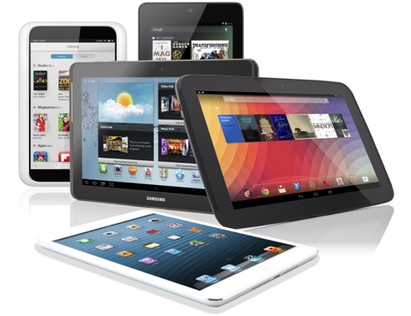
“El uso de las Tablets en el aula es una oportunidad, aprovéchala”

Normas de uso:
- El alumnado podrá realizar fotos de sus trabajos o proyectos realizados en el aula previa comunicación al docente.
- El alumnado podrá utilizar en el aula aquellas Apps o aplicaciones que hayan sido indicadas o aprobadas por su profesor.
- Los Tablets permanecerán siempre en modo silencio para no molestar al resto de compañeros.
- Se prohíbe el uso de Tablets durante el transcurso de las clases salvo que lo indique el profesor. El uso de los mismos estará destinado a acciones educativas.
- Ningún material multimedia (sonido, imagen o vídeo) grabado en el transcurso de las clases podrá ser publicado sin permiso del centro.
- No se publicarán imágenes, videos o sonidos de compañeros, profesores, personal del PAS o lugares del centro salvo que se destinen a fines educativos y bajo la supervisión del docente.
- En caso de incumplimiento de las normas le será retirado el derecho de uso de la Tablet. Primera vez: 1 día, segunda vez: 2 días, tercera vez: 3 días,…
- Si el alumno es reincidente el alumno perderá los derechos de uso para el resto del curso.
- De forma adicional, si el dispositivo móvil es utilizado como instrumento de acoso, intimidación, difamación o cualquier uso indebido el infractor acatará las decisiones que se recogen en el Reglamento de Régimen interno del Centro.

Estas normas les serán comunicadas a sus hijos y estarán visibles en el aula.

